Министерство образования и науки Российской Федерации
Федеральное государственное бюджетное образовательное учреждение
высшего профессионального образования
«Московский государственный технический университет имени Н.Э. Баумана»
(МГТУ им. Н.Э.Баумана)

ФАКУЛЬТЕТ ____________________________________________________________________

КАФЕДРА ______________________________________________________________________

РАСЧЕТНО-ПОЯСНИТЕЛЬНАЯ ЗАПИСКА

К КУРСОВОМУ ПРОЕКТУ

НА ТЕМУ:
_______________________________________________
_______________________________________________
_______________________________________________
_______________________________________________
_______________________________________________
_______________________________________________

Студент ________________ _________________ ____________________
(Группа) (Подпись, дата) (И.О.Фамилия)
Студент ________________ _________________ ____________________
(Группа) (Подпись, дата) (И.О.Фамилия)
Студент ________________ _________________ ____________________
(Группа) (Подпись, дата) (И.О.Фамилия)

Руководитель курсового проекта _________________ ____________________
(Подпись, дата) (И.О.Фамилия)

Консультант _________________ ____________________
(Подпись, дата) (И.О.Фамилия)

2015 г.
Оглавление
Глоссарий 3
Введение 5
1 Аналитический раздел 6
1.1 Анализ предметной области 6
1.2 Существующие аналоги 6
1.3 Бизнес-правила 6
2. Конструкторский раздел 8
2.1 Архитектура системы 8
2.2 Сценарии использования системы 10
2.3 Сервис логики 13
2.4 Сервис сессии 14
2.5 Сервис пользователей 15
2.6 Сервис сертификатов 16
3. Технологический раздел 18
3.1 Структура системы 18
3.2 Взаимодействие сервисов системы 19
3.3 Язык и средства разработки 20
3.4 Тестирование 21
Заключение 22
Список литературы 23
Приложение 24
Приложение А. Тестирование 24

Глоссарий
SOA (Service-Oriented-Architecture) – архитектура построения системы, суть которой состоит в том, что система должна состоять из слабо связанных компонентов (сервисов), которые выполняют строго заданные функции и взаимодействуют между собой при помощи определенного протокола.
Профиль покупателя – веб-страница, которая содержит данные
пользователя, а именно: имя, фамилию, отчество, дату рождения, адрес электронной почты. Данные можно редактировать.
Профиль клиента (компании) — веб-страница, которая содержит данные о компании, а именно: название компании. Данные можно редактировать.
In-memory – термин, используемый для обозначение хранения данных в оперативной памяти для обеспечения высокой скорости доступа к данным.
Memcahed - программное обеспечение, реализующее сервис кэширования данных в оперативной памяти на основе парадигмы хеш-таблицы.
Фронтэнд (фронт-энд, frontend) – сервис (слой), который принимает запросы от
пользователя (в частности браузера), реализует очередь запросов, если система является высоконагруженной, передает запрос далее на обработку бек-энду, если это требуется, а также занимается отдачей статических файлов пользователю.
Бекэнд (бек-энд, backend) – сервис (слой), основной задачей которого является
выполнение некоторых вычислений. То есть не принимает запросы от пользователя
непосредственно, а взаимодействует с ним через фронт-энд.
Штриховой код (штрихкод) — графическая информация, наносимая на поверхность, маркировку или упаковку изделий, представляющая возможность считывания ее техническими средствами — последовательность черных и белых полос либо других геометрических фигур.
Куки (cookie)— небольшой фрагмент данных, отправленный веб-сервером и хранимый на компьютере пользователя. Веб-клиент (обычно веб-браузер) всякий раз при попытке открыть страницу соответствующего сайта пересылает этот фрагмент данных веб-серверу в составе HTTP-запроса.
HTTP (протокол передачи гипертекста, HyperText Transfer Protocol) — протокол прикладного уровня передачи данных (изначально — в виде гипертекстовых документов в формате HTML, в настоящий момент используется для передачи произвольных данных).
Web-сервис — программное обеспечение, выполняющееся на определенной вычислительной машине и выполняющее определенные функции либо как самостоятельная система, либо как часть какой-то системы.

Введение
В наше время сервисы онлайн-покупок становятся все более популярными. Человек может, не выходя из дома, купить одежду, технику, еду. Разрабатываемый сервис предназначен для онлайн-покупки подарочных сертификатов.
Процесс покупки сертификатов представляет определенную последовательность действий, которые выполняет пользователь.
1.1 Авторизация
Прежде, чем приступить к онлайн-покупкам, пользователь должен авторизоваться на сайте. Авторизация представляет собой ввод логина и пароля с последующей проверкой данных на валидность. Если данные верны, пользователю предоставляется доступ к ресурсу как зарегистрированному пользователю.
1.2 Выбор подходящего сертификата
Пользователь может выбрать нужные ему сертификаты и добавить их в корзину.
1.3 Оплата выбранных сертификатов
После завершения подбора подходящих сертификатов, пользователь
приступает к оплате. Данная операция одинакова для всех сервисов онлайн-торговли и подразумевает со бой следующую последовательность действий:
- ввод платежных данных пользователя (данные банковской карты);
- последующее подтверждение действий паролем, полученным в виде смс-сообщения;
- списыванием средств со счета пользователя как заключающая стадия;

1 Аналитический раздел

1.1 Анализ предметной области
Основные назначения разрабатываемой системы:
- предоставление пользователям возможности выбора и покупки подарочных сертификатов разных компаний;
- предоставление компаниям торговой площадки для развития своего бизнеса;
Сервис сможет связать покупателей и различные компании. Компаниям выгодно использовать систему для продвижения своего бизнеса, т. к. с их стороны затраты минимальны— лишь проценты с каждой покупки, совершенной через данную систему.

1.2 Существующие аналоги
Существуют приближенные аналоги, например:
1) Biglion —Web-сервис, предоставляющий возможность пользоваться самыми
разными услугами, покупать товары и путешествовать по всему миру со скидками от 50% до 90%;
2) Групон —Web-сервис, это акции и купоны на рестораны, маникюр, массаж, обучение, развлечения, путешествия, шопинг и многое другое;
Данные компании являются крупными игроками рынка и следует учесть сильную конкуренцию с их стороны. В качестве преимущества можно предложить компаниям бесплатный пробный период, а так же низкий процент с каждой совершенной покупки.

1.3 Бизнес-правила
Бизнес-правила, которые необходимо учесть при разработке системы:
1. Просмотр списка доступных сертификатов доступен всем пользователям, даже незарегистрированным.
2. При отображении должны отображаться только сертификаты, имеющиеся в наличии для продажи. Уже купленные сертификаты отображаться не должны.
3. Любой пользователь может зарегистрироваться в системе, введя необходимые данные. Логин пользователя должен быть уникальным.
4. В системе должны быть единая форма авторизации покупателей и компаний.
5. Пользователь может просматривать свой профиль и изменять информацию профиля (кроме логина).
6. Покупатель может добавлять в корзину понравившиеся ему сертификаты.
7. Покупатель может просматривать текущее состояние корзины.
8. Корзина пользователя должны быть целостной и не изменять своего состояния от сессии к сессии.
9. Покупатель должен иметь возможность оплатить выбранные им сертификаты.
10. Покупатель может просматривать список своих заказов, в котором отображается список сертификатов в заказе, дата создания, дата оплаты.
11. Компания может просматривать свой список шаблонов сертификатов.
12. Компания может добавить новый шаблон сертификата В качестве данных для шаблона указывается внутреннее название (не видно покупателям), внешнее название (видно покупателям), цена, номинал, изображение сертификата и маска, по которой генерируются конкретные экземпляры сертификатов данного шаблона.
13. После добавления шаблона сертификата компания имеет возможность запустить генерацию экземпляров. После завершения генерации изменить информацию в шаблоне нельзя.
14. Количество сертификатов определяется маской штрихкода.
15. Разные компании не могут манипулировать шаблонами сертификатов других компаний.
16. Одна компания может иметь неограниченное число представителей, имеющих равные права относительно работы с шаблонами.
17. Система должна предоставлять удобный графический интерфейс и для покупателей и для компаний.

2. Конструкторский раздел

2.1 Архитектура системы
На основе анализа предметной области и бизнес-правил приведем архитектуру системы. Здесь под архитектурой понимается совокупность элементов из которых состоит распределенная система, а также способы взаимодействия этих элементов.
Архитектура разработанной распределенной системы должна является сервис-ориентированной. Суть данной архитектуры состоит в том, что система представляет из себя набор сервисов, которые взаимодействуют между собой используя определенный протокол и каждый сервис имеет определенный интерфейс. Система с такой архитектурой имеет следующие достоинства:
- сервис имеет строго заданное назначение;
- сервис может разрабатываться независимо от остальной части системы;
- система легче масштабируется;
- тестировать сервис отдельно проще;
- каждый сервис можно использовать многократно;
Недостатком такой системы являются дополнительные накладные расходы, которые возникают из-за коммуникации сервисов между собой.
Система должна состоять из следующих сервисов:
1) Фронт-энд сервис – занимается обработкой всех входящих запросов пользователей, которые затем передает на обработку сервису логики. Агрегирует ответы сервиса логики и отдает их пользователю.
2) Сервис логики — отвечает за логику работы системы, т. е. анализирует входящие запросы и решает, что делать далее. Взаимодействует напрямую с фронт-эндом, сервисов сессии, сервисом пользователей и сервисом сертификатов. Выделение данного сервиса позволяет абстрагировать фронт-энд сервис от логики работы системы, то есть сервис логики является прозрачным для фронт-энд сервиса. В результате фронт-энд сервис может посылать запросы так, как будто он напрямую обращается к остальным бек-эндам, при этом нет необходимости хранить информацию (ip-адрес сервера, номер порта) об остальных сервисах. Таким образом можно масштабировать (имеется в виду горизонтальное масштабирование) фронт-энд сервис, для этого достаточно будет знать только адрес сервиса логики.
3) Сервис сессии — отвечает за авторизацию и хранение данных сессии пользователей.
4) Сервис пользователей — отвечает за хранение и обработку информации о пользователях системы.
5) Сервис сертификатов — главный сервис системы, в котором хранятся данные о компаниях, шаблоны сертификатов, экземпляры сертификатов, заказы и корзина пользователей.
Распределенная система соответствует архитектурному стилю REST. В связи с этим, система должна обладать следующими свойствами:
1) сервер не хранит промежуточных состояний;
2) ясное разделение между клиентом и сервером;
3) однородный интерфейс между участниками системы, то есть каждый сервис имеет строго определенный интерфейс, а для взаимодействия между сервисами выбран стандартизированный протокол HTTP;
4) кэширование – ответы, которые возвращает сервер могут кэшироваться для увеличения производительности;
5) использование многоуровневой системы – между клиентом и сервером могут добавляться прокси, шлюзы и кэши;
6) код по требованию – загрузка дополнительного кода с сервера для выполнения в своих контекстах.
Для хранения информации используются следующие базы данных:
1) база данных для хранения информации о пользователях
2) база данных для хранения информации о сертификатах и заказах;
Данные сессии хранятся в оперативной памяти, для увеличения скорости доступа.

2.2 Сценарии использования системы
Ниже приводятся сценарии использования системы с точек зрения различных пользователей системы.
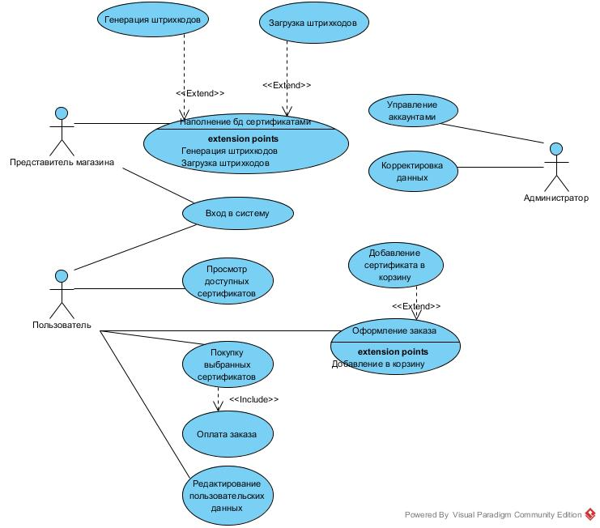
Рисунок 1 – Диаграмма вариантов использования
Прецедент 1.0. «Регистрация в системе»
Основной сценарий
1) Пользователь заходит на страницу регистрации
2) Пользователь вводит запрашиваемые данные
3) Пользователь нажимает на кнопку «Зарегистрироваться»
4) Система проверяет, заполнены ли все необходимые поля, корректны ли входные данные, существует ли уже пользователь с введенным логином
5) Система регистрирует нового пользователя
6) Система перенаправляет пользователя на его домашнюю страницу

Альтернативный сценарий
1.0.И.1. Пользователь не заполнил обязательные поля (шаг 2)
1) Система на шаге 4 обнаруживает, что заполнены не все обязательные поля
2) Система выдает подсказу о том, что необходимо заполнить все обязательные поля и приглашает пользователя добавить их
3) Пользователь заполняет все обязательные поля

1.0.И.2. Пользователь ввел логин уже существующего пользователя
1) Система на шаге 4 обнаруживает, что пользователь с указанным логином уже существует
2) Система выдает сообщение о том, что необходимо ввести другой логин
3) Пользователь вводит новый логин

1.0.И.3. Пользователь не заполнил обязательные поля или введены некорректные данные (шаг 2)
1) Система на шаге 4 обнаруживает, что заполнены введены некорректные данные
2) Система выдает подсказу о том, что необходимо ввести корректные данные в указанные поля и приглашает пользователя ввести их
3) Пользователь заполняет все некорректно заполненные поля

Прецедент 2.0. «Вход в систему»
Основной сценарий
1) Пользователь заходит на страницу входа в систему
2) Вводит логин и пароль в форму на странице входа
3) Нажимает кнопку “Войти”
4) Система авторизует пользователя и перенаправляет его на главную страницу

Альтернативный сценарий
2.0.И.1. Пользователь ввел неправильные данные (на шаге 2)
1) Система выдает сообщение об ошибке некорректности введенных данных.
2) Система пригласит пользователя ввести логин и пароль заново
3) Пользователь вводит новые значения

2.0.И.2. Пользователь выходит из системы (на любом шаге)
1) Пользователь нажимает кнопку “Выйти”
2) Система сохраняет данные о последнем появлении пользователя в системе

Прецедент 3.0. «Изменение информации пользователя»
Основной сценарий
1) Пользователь переходит на страницу «Мой профиль»
2) Система выдает информацию о текущем пользователе
3) Пользователь изменяет доступную к редактированию информацию в профиле
4) Пользователь нажимает на кнопку «Сохранить»
5) Система проверяет измененные данные
6) Система обновляет информацию о пользователе

Альтернативой сценарий
3.0.И.1. Пользователь ввел некорректные данные (на шаге 3)
1) Система выдает сообщение о некорректности введенных данных и приглашает ввести новые данные
2) Пользователь
a. заново вводит данные
b. не вводит данные – отменяет изменение профиля

Прецедент 4.0. «Добавление сертификата»
Основной сценарий
1) Пользователь заходит на страницу выбора сертификата
2) Система предоставляет информацию о доступных сертификатах
3) Пользователь выбирает сертификат и нажимает кнопку «Добавить в корзину»
4) Система перенаправляет пользователя на страницу оформления заказа
5) Система предоставляет общие сведения по заказу
6) Система перенаправляет пользователя на страницу оплаты
7) Пользователь выбирает среди вариантов оплаты ту, которую считает наиболее подходящей
8) Пользователь завершает процесс покупки и получает бланк для печати купленного сертификата

2.3 Сервис логики
Сервис логики отвечает за реализацию бизнес логики и выполнение транзакций.
Транзакции используются в следующих случаях:
1) Регистрация пользователя – в данном случае необходимо перенаправить запрос сервису пользователей, который должен сохранить данные в базе данных.
2) Добавление сертификата в корзину — в данном случае нужно проверить, авторизован ли пользователь и, если авторизация была пройдена, направить запрос на добавление сертификата в корзину сервису сертификатов.
3) Оплата заказа – в данном случае нужно проверить авторизован ли пользователь и, если авторизация пройдена, направить запрос на подтверждение покупки сервису сертификатов.
Если запрос к какому-либо из сервисов оканчивается неудачно, то есть возвращается ошибка, то ранее сохраненные изменения также отменяются.
На рисунке 1 приводится диаграмма активности действий при оплате заказа
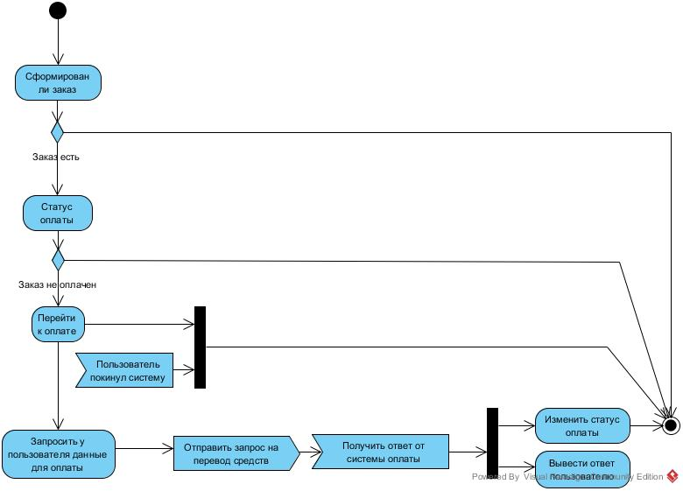
Рисунок 1 – диаграмма активности

2.4 Сервис сессии
Данный сервис отвечает за авторизацию пользователей в системе и работу с сессией пользователя.
Авторизация пользователя предполагает введение учетных данных (логин и пароль). В рамках данной системы выделены две роли: покупатель и клиент(компания). Проверка валидности осуществляется посредством отправки запроса сервису пользователей, который проверяет введенный логин и пароль с данными в базе данных пользователей. Отметим, что для обеспечения большей безопасности хранится не сам пароль, а его хэш. При авторизации также, сравниваются хэши паролей (хэш генерируется согласно алгоритму SHA-2).
Помимо авторизации данный сервис осуществляет работу с сессией пользователя. Сессия представляет из себя набор типа "ключ-значение". Ключ – это 128-битная строка, генерируемая согласно стандарту UUID. Данный стандарт позволяет уникально идентифицировать некоторую информацию в распределенных системах. Значением является список, состоящий из логина пользователя, идентификатора, типа пользователя и времени последнего обновления. Ключ генерируется, ели авторизация прошла успешно. После генерации ключа, сам ключ и значение сессии хранятся в оперативной памяти, для чего чего используется Memcached. Время хранения данных равно одному месяцу, после этого данные удаляются из хранилища. Однако, если произошел сбой, то все данные в хранилище также становятся недействительными. Ниже, на рисунке 3, приведем диаграмму последовательности для авторизации и проверки состоянии сессии.
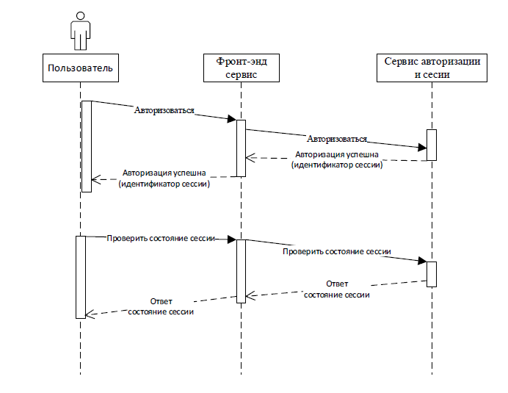
Рисунок 3 - Диаграмма последовательности (авторизация и проверка сессии)

2.5 Сервис пользователей
Данный сервис отвечает за хранение и обработку данных пользователей. На рисунке 4 представлена ER-диаграмма базы данных пользователей.

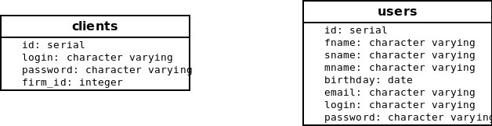
Рисунок 4 - ER диаграмма для базы данных сервиса пользователей

2.6 Сервис сертификатов
Данный сервис является ключевым сервисом системы. В нем хранится информация о шаблонах сертификатах, сгенерированные экземпляры сертификатов, заказы пользователей и их корзины. База данных этого сервиса гео-реплицируется по схеме «мастер-слейв» для обеспечения большей надежности, а также резервного копирования на случай выхода из строя мастера (рисунок 5). На рисунке 6 представлена ER-диаграмма базы данных сертификатов.
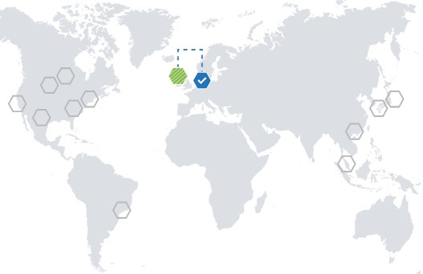
Рисунок 5 – Гео-репликация
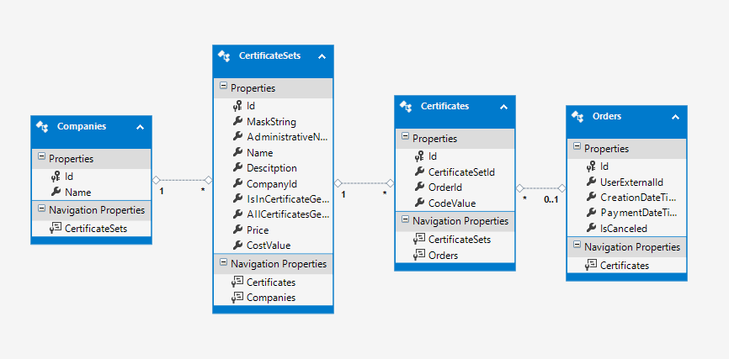
Рисунок 6 - ER-диаграмма базы данных сертификатов

3. Технологический раздел

3.1 Структура системы
На рисунке 7 приведена структура разрабатываемой системы. Каждый сервис выделен отдельным элементом, заключенным в прямоугольную область. Одним из достоинств распределенного подхода является возможность легкого масштабирования и балансировки нагрузки на отдельные сервисы. Т.к. на сервис логики приходится большая часть запросов, то была произведена балансировка данного сервиса. Для балансировки нагрузки был использован прокси-сервер Nginx и алгоритм Round Robin. Предпочтение было отдано этому прокси-серверу следующим причинам:
- является бесплатным;
- высокая производительность;
- легкость установки и простота настройки;

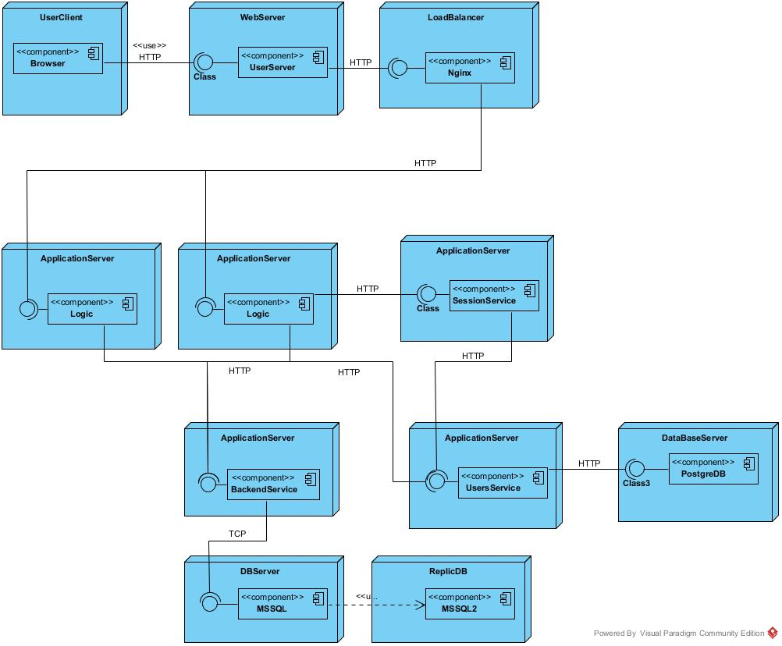Рисунок 7 – Структура системы

3.2 Взаимодействие сервисов системы
Каждый сервис распределенной системы взаимодействует с другим сервисом при помощи HTTP протокола. Данные передаются в формате JSON в теле запроса либо как параметры. Так как сервисы разрабатывались в соответствие с архитектурным стилем REST, то запрос представляет из себя обращение к некоторому ресурсу, а HTTP метод позволяет определить, что необходимо сделать с данным ресурсом.
Методы их назначения:
- GET – метод используется для получения одного ресурса или коллекции
- ресурсов;
- POST – метод используется для создания ресурсов;
- PUT – метод используется для обновления ресурсов;
- DELETE – метод используется для удаления ресурса;
В результате запроса, каждый сервис возвращает некоторый ответ. В зависимости от запроса ответ включает в себя сообщения и данные, а также код состояния, который не зависит от типа запросы и возвращается всегда.
Коды состояний:
- 200 – успешное выполнение запроса;
- 201- успешное создание нового ресурса;
- 400 – неверный запрос;
- 404 – ресурс не найден;
- 500 – ошибка на стороне сервера;
Использование REST и протокола HTTP для обмена сообщениями позволило упростить задачу реализации взаимодействия между сервисами. Для передачи данных был выбран формат JSON так как данный формат является более удобочитаемым, более простым в использовании, что важно для отладки и для дальнейшего сопровождения.

3.3 Язык и средства разработки
Разные части распределенной системы были реализованы на разных языках с использованием разных технологий.
1) Фронт-энд:
- язык программирования PHP
- язык разметки HTML
- настройка оформления и стилей CSS
2) Сервис логики:
- язык программирования Python [1]
- веб-фреймворк Tornado [4]
3) Сервис сессии
- язык программирования Python
- веб-фреймворк Tornado
- хранилище в памяти Memcahed
4) Сервис пользователей
- язык программирования Python
- веб-фреймворк Tornado
- СУБД PostgreSql
- ORM SqlAlchemy [2]
5) Сервис сертификатов
- язык программирования C#
- веб-фреймворк ASP .NET [3]
- база данных MSSQL
6) Другое:
- прокси-сервер Nginx
- служебная программа Curl

3.4 Тестирование
Проводилось функциональное тестирование разрабатываемых бек-эндов, а также интеграционное тестирование, выполняемое с помощью служебной программы Curl. Бек-энды сессии, пользователей имеют 100% покрытие тестами. Бек-энда логики и сертификатов — более 50%. Результаты модульного тестирования находятся в Приложении А.

Заключение
Целью данного курсового проекта было закрепление материала по дисциплине распределенные системы обработки информации путем разработки системы, основным назначением которой является онлайн-покупка подарочных сертификатов.
При выполнения курсового проекта был получен опыт проектирования и разработки распределенной системы обработки информации. Была разработана система, которая позволяет осуществлять онлайн-покупку сертификатов различных компаний, а также предоставляет самим компаниям некую торговую площадку для развития своего бизнеса. Разработанная система соответствует сервис-ориентированной архитектуре, что позволило разделить разработку между несколькими участниками.
В процессе разработки основной сложностью было использование множества новых средств разработки, а так же то, что различные компоненты системы написаны на разных языках с использованием различных технологий.

Список литературы

[1] Гринберг М., Разработка веб-приложений на языке Python / пер. с анг. А. Н. Кисилева. – М.: ДМК Пресс, 2014. – 272 с.: ил.
[2] Грабер М., SQL / пер. с анг. П. Быстров. – Аламида: Издательство “Лори”, 2012. – 643
[3] Joydip Kanjilal, ASP.NET Web API / Packt, 2013 – 224
[4] Michael, Introduction to Tornado Modern Web Applications with Python, O'Reilly Media, 2012. - 138

Приложение

Приложение А. Тестирование
Функциональное тестирование работы с базой данных пользователей.
Тест №1
Название теста | test_user
Описание теста | Последовательно выполняются запросы создания нового покупателя в базе данных, получение информации о только что созданном покупателе и удаление данного покупателя из базы данных
Степень важности | Фатальная
Входные данные | "fname": "Иван",  "sname": "Иванов",  "mname": "Иванович",  "birthday": "1990-11-11",  "email": "ivanov@test.com",  "login": "ivan",  "password": "test"
Ожидаемый результат | Все последовательные запросы корректно выполняются
Полученный результат | Все последовательные запросы корректно выполнились
Результат теста | Тест пройдет

Тест №2
Название теста | test_bad_add_user
Описание теста | Попытка добавления покупателя с незаполненными обязательными полями
Степень важности | Фатальная
Входные данные | "fname": "Иван",  "sname": "Иванов",  "mname": "Иванович"
Ожидаемый результат | Выдается ошибка о пустых полях, которые должны быть заполнены
Полученный результат | Покупатель был добавлен в базу данных в таблицу Users
Результат теста | Тест не пройден

Тест №3
Название теста | test_bad_get_user
Описание теста | Попытка получения информации о несуществующем в базе данных покупателе
Степень важности | Фатальная
Входные данные | "login": "test"
Ожидаемый результат | Выдается ошибка о том, что такой покупатель не найден в базе данных
Полученный результат | Выдается ошибка о том, что такой покупатель не найден в базе данных
Результат теста | Тест пройден

Тест №4
Название теста | test_client
Описание теста | Последовательно выполняются запросы создания нового клиента в базе данных, получение информации о только что созданном клиенте и удаление данного клиента из базы данных
Степень важности | Фатальная
Входные данные | "login": "test_client",  "password": "test",  "firm_id": 1
Ожидаемый результат | Все последовательные запросы корректно выполняются
Полученный результат | Все последовательные запросы корректно выполнились
Результат теста | Тест пройдет

Тест №5
Название теста | test_bad_add_client
Описание теста | Попытка добавления клиента с незаполненными обязательными полями
Степень важности | Фатальная
Входные данные | "login": "test_client",  "password": "test"
Ожидаемый результат | Выдается ошибка о пустых полях, которые должны быть заполнены
Полученный результат | Покупатель был добавлен в базу данных в таблицу Clients
Результат теста | Тест не пройден

Тест №6
Название теста | test_bad_get_client
Описание теста | Попытка получения информации о несуществующем в базе данных клиенте
Степень важности | Фатальная
Входные данные | "login": "test"
Ожидаемый результат | Выдается ошибка о том, что такой клиент не найден в базе данных
Полученный результат | Выдается ошибка о том, что такой клиент не найден в базе данных
Результат теста | Тест пройден

Выводы: тесты 2 и 5 не были пройдены успешно, т.к. отсутствует проверка на заполненность обязательных полей; необходимо исправить данную ошибку и провести тестирование заново.

Функциональное тестирование работы подсистемы «Пользователи».
Тест №1
Название теста | test_add_bad_user_method
Описание теста | http-запрос на добавление покупателя с незаполненными обязательными полями
Степень важности | Фатальная
Входные данные | "fname": "Иван"
Ожидаемый результат | Выдается ошибка о пустых полях, которые должны быть заполнены
Полученный результат | Выдается ошибка о пустых полях, которые должны быть заполнены
Результат теста | Тест пройден

Тест №2
Название теста | test_remove_bad_user_method
Описание теста | http-запрос на удаление несуществующего покупателя
Степень важности | Фатальная
Входные данные | "login": "test"
Ожидаемый результат | Выдается ошибка о том, что такой покупатель не найден в базе данных
Полученный результат | Выдается ошибка о том, что такой покупатель не найден в базе данных
Результат теста | Тест пройден

Тест №3
Название теста | test_add_get_remove_user_method
Описание теста | Последовательная обработка http-запросов на добавление покупателя, получение информации о нем и удалении его из системы
Степень важности | Фатальная
Входные данные | "fname": "Иван",  "sname": "Иванов",  "mname": "Иванович",  "birthday": "1990-11-11",  "email":  "ivanov@test.com",  "login": "ivan",  "password":"test",  "type": 0
Ожидаемый результат | Все последовательные запросы корректно выполнились
Полученный результат | Все последовательные запросы корректно  выполнились
Результат теста | Тест пройден

Тест №4
Название теста | test_add_bad_client_method
Описание теста | http-запрос на добавление клиента с незаполненными обязательными полями
Степень важности | Фатальная
Входные данные | "login": "test"
Ожидаемый результат | Выдается ошибка о пустых полях, которые должны быть заполнены
Полученный результат | Выдается ошибка о пустых полях, которые должны быть заполнены
Результат теста | Тест пройден

Тест №5
Название теста | test_remove_bad_client_method
Описание теста | http-запрос на удаление несуществующего клиента
Степень важности | Фатальная
Входные данные | "login": "test"
Ожидаемый результат | Выдается ошибка о том, что такой клиент не найден в базе данных
Полученный результат | Выдается ошибка о том, что такой клиент не найден в базе данных
Результат теста | Тест пройден

Тест №6
Название теста | test_add_get_remove_client_method
Описание теста | Последовательная обработка http-запросов на добавление клиента, получение информации о нем и удалении его из системы
Степень важности | Фатальная
Входные данные | ""login": "ozon",  "password": "test",  "type": 1,  "firm_id": 1
Ожидаемый результат | Все последовательные запросы корректно выполнились
Полученный результат | Все последовательные запросы корректно  выполнились
Результат теста | Тест пройден
Выводы: после исправления ошибки с тем, что отсутствовала проверка заполненности обязательных полей, все тесты были пройдены успешно.

Функциональное тестирование работы подсистемы «Сертификаты».
Тест №1
Название теста | GenerateCertificates
Описание теста | Тестирует правильность обработки задач генерации сертификатов
Степень важности | Фатальная
Входные данные | Id набора сертификатов
Ожидаемый результат | Сгенерированы все сертификаты из набора
Полученный результат | У сгенерированных сертификатов не правильный код
Результат теста | Тест не пройден

Тест №2
Название теста | GetCertificateSets
Описание теста | Тестирует работу метода получения наборов сертификатов
Степень важности | Фатальная
Входные данные | Номер страницы, количество эл-тов на странице
Ожидаемый результат | Получены правильные сертификаты
Полученный результат | Получены правильные сертификаты
Результат теста | Тест пройден

Тест №3
Название теста | ConfirmPayment
Описание теста | Тестирует метод подтверждения заказа
Степень важности | Фатальная
Входные данные | Номер страницы, количество эл-тов на странице
Ожидаемый результат | Статус заказа оплачен, дата оплаты текущая.
Полученный результат | Статус заказа оплачен, даты нет
Результат теста | Тест не пройден

Выводы: Исправлена ошибка в модели генерации сертификатов.

